26 апреля – Международный день памяти о чернобыльской катастрофе

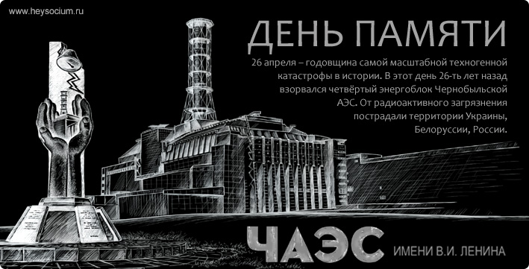
34 года назад произошла катастрофа на Чернобыльской АЭС. В той или иной мере ее последствия затронули многие страны Европы. Но в наибольшей степени пострадали Украина, Россия и особенно Беларусь.
Чернобыльская атомная электростанция (ЧАЭС) расположена на территории Украины, в 18 км от города Чернобыль, в 150 км от Киева и в 16 км от границы Беларуси. В 80-е годы XX столетия это была самая мощная в СССР атомная электростанция.
Четвертый энергоблок ЧАЭС был запущен в промышленную эксплуатацию в декабре 1983 года. На 25 апреля 1986 года на ЧАЭС было намечено проведение проектных испытаний одной из систем обеспечения безопасности на четвертом энергоблоке, после чего реактор планировалось остановить для проведения плановых ремонтных работ. Из-за диспетчерских ограничений остановка реактора несколько раз откладывалась, что вызвало определенные трудности с управлением мощностью реактора. 26 апреля в 1 час 24 минуты произошел неконтролируемый рост мощности, который привел к взрывам и разрушению значительной части реакторной установки. В различных помещениях и на крыше начался пожар.
В результате аварии в атмосферу был выброшен практически весь спектр радионуклидов, которые накопились в реакторе к моменту взрыва, в том числе йода-131 (период полураспада 8 дней), цезия-134 (период полураспада 2 года), цезия-137 (период полураспада 30 лет), стронция-90 (период полураспада 28-29 лет). В первые недели после аварии особую опасность для людей представлял радиоактивный йод, изотопы которого, поступив в организм, концентрируются в щитовидной железе и вызывают ее облучение. В долгосрочном плане основным дозообразующим радионуклидом на большей части чернобыльского следа явился цезий-137.
По данным Департамента по ликвидации последствий катастрофы на Чернобыльской АЭС МЧС Республики Беларусь, в результате выбросов на ЧАЭС радиоактивное загрязнение затронуло значительную часть территории республики. В его зону попали более 2,7 тыс. населенных пунктов. Загрязнение территории не было равномерным. На его характер повлияли в том числе особенности метеорологических условий в период с 26 апреля по 10 мая 1986 года. В результате в Беларуси выделилось несколько основных пятен. Первое - это 30-километровая зона вокруг станции, где уровни загрязнения почвы цезием-137 были чрезвычайно высоки. Затем так называемый северо-западный след, к которому относятся южная и юго-западная часть Гомельской области, центральные части Брестской, Гродненской и Минской областей. Уровни загрязнения в этом следе существенно ниже, чем в ближней зоне Чернобыльской АЭС. Третье пятно находилось на севере Гомельской и центральной части Могилевской области.
С первых дней после катастрофы на ЧАЭС правительство Беларуси начало проводить мероприятия, направленные на защиту населения, проживающего в непосредственной близости к станции. Сразу после аварии было принято решение об эвакуации населения с территории, где мощность экспозиционной дозы превышала 25 мР/ч (территория приблизительно в радиусе 10 км от ЧАЭС). В белорусской части этой зоны эвакуация населения фактически началась 2 мая. Затем было принято решение снизить дозовый предел до 5 мР/ч, что примерно соответствовало 30-километровой зоне. В течение 1986 года из белорусской зоны аварии было эвакуировано 24,7 тыс. жителей из 107 наиболее пострадавших населенных пунктов. Началось отселение из других загрязненных территорий, где проживали сотни тысяч человек.
Зоны эвакуации и отселения
На территориях Беларуси, где в результате аварии на ЧАЭС оказалось невозможным проживание населения, сложились особые зоны - зона эвакуации (отчуждения) и зона отселения.
Белорусский сектор зоны эвакуации (отчуждения) Чернобыльской АЭС представляет собой компактную территорию площадью 1,7 тыс. кв.км. Проживавшее здесь население было эвакуировано в 1986 году. Тогда же земли на этой территории были выведены из хозяйственного пользования. В 1988 году здесь создан Полесский государственный радиационно-экологический заповедник (ПГРЭЗ). Это единственный в мире радиационно-экологический заповедник. В него вошли особенно загрязненные территории Хойникского, Наровлянского и Брагинского районов Гомельской области.
Зона отселения рассредоточена на территории в 4,5 тыс. кв.км в 15 районах Гомельской и Могилевской областей республики.
На территориях зон эвакуации (отчуждения) и отселения действует особый правовой режим с целью предотвращения несанкционированного проникновения на них граждан и транспортных средств, неконтролируемого вывоза грузов, пресечения фактов браконьерства, сбора «даров леса». Основные подходы к содержанию этих зон были сформулированы в «Концепции содержания зон отчуждения и отселения».
Для осуществления управления зонами отчуждения и отселения, организации и контроля за состоянием их охраны и поддержания установленного законом режима содержания постановлением правительства от 8 июня 1992 года № 343 создан специальный орган - Администрация зон отчуждения и отселения, представители которой работают в 15 загрязненных районах Гомельской и Могилевской областей. Деятельность в сфере функционирования территорий радиоактивного загрязнения регулируется Департаментом по ликвидации последствий катастрофы на Чернобыльской АЭС МЧС Республики Беларусь.

